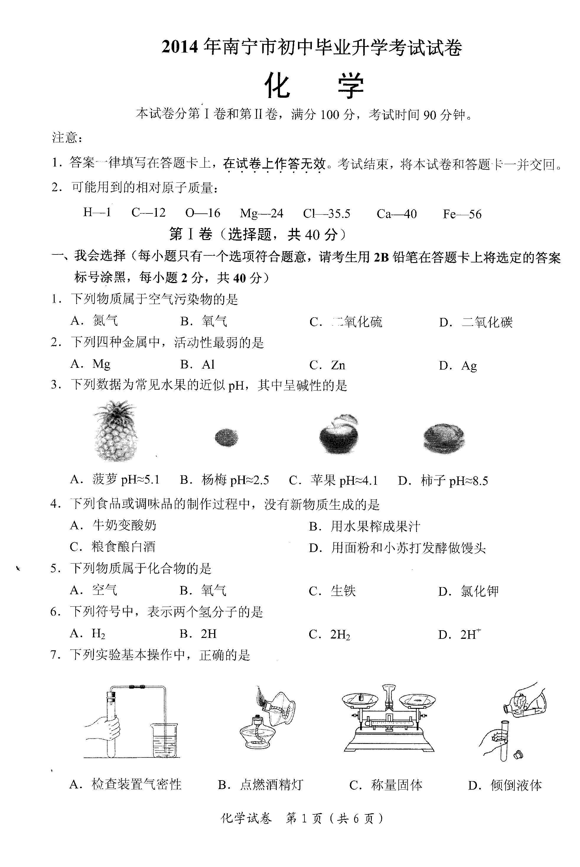

2014年南宁市中考化学试题参考答案
- 我会选择（每小题2分，共40分）
题号 | 1 | 2 | 3 | 4 | 5 | 6 | 7 | 8 | 9 | 10 | 11 |  | 12 |  | 13 | 14 | 15 | 16 | 17 | 18 | 19 | 20
答案 | C | D | D | B | D | C | A | C | D | A |  | B | D | B |  | A | C | A | D | A | B | C

- 我会填空（每个化学方程式2分，其余每空1分，共26分）
21.（1）①硝酸铵 ②牛奶 ③甲烷 ④食盐 ⑤ 聚乙烯塑料 （2）钙
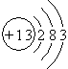
22.（1）金属 5
- 失去 In³⁺ （3） 族

- （1） 盐 （2）ZnO + 2HCl = ZnCl₂ + H₂O
（3）两种可溶性的盐反应生成另外两种新盐
- （1）大于 （2）40 2:7
（3）硝酸钾溶解度受温度影响比氯化钾大 (其他符合题意的答案均可) （4）B、C
- （1）氯化银（AgCl） 二氧化碳（CO₂）
（2）K₂SO₄ ， CuSO₄、CaCO_{3、}CaCl₂
（3）K⁺ H⁺ Ba²⁺
三、我会回答：（每个化学方程式2分，其余每空1分，共12分）
26.（1）导电性 延展性 （2）4Al+3O₂ = 2Al₂O₃ （3）3
27.（1） O₂ H₂SO₄ H₂O
（2）灭火 （致冷剂、人工降雨剂、气肥等其他符合题意的答案均可)
Na₂CO₃ + Ca(OH)₂ = CaCO₃↓ + 2NaOH
- 置换反应
- （1）酚酞试液 稀盐酸 （2）颜色变化不明显。 （3）B
- （1）酒精灯 （2） 2H₂O₂ 2H₂O + O₂↑ 除去氧气中的水蒸气 （3） D
（4）[大胆猜想]：铜粉
[实验验证]：实验二：过滤 有气泡产生，带火星的木条复燃
月实验三：铜粉 不成立
[交流讨论]：不支持，因氧化铜能否做H₂O₂的催化剂还要验证其反应前后的化学性质是否改变。

五、（1）8.8
（2）设原混合物中CaCO₃质量为X，反应后生成的CaCl₂质量为Y。
CaCO₃+2HCl = CaCl₂ + H₂O + CO₂↑
100
x
44
8.8g
111
Y
44
8.8g
100 111 44 = x=20g = Y=22.2g
X Y 8.8g
原混合物中CaCl₂质量=28.8g - 20g=8.8g
22.2g+ 8.8g
120.0g
反应后所得CaCl₂溶液溶质质量分数为 ×100%=25.8%
答：反应后所得溶液溶质质量分数25.8%

